

UNIVERSITATEA TEHNICĂ A MOLDOVEI
FACULTATEA CALCULATOARE, INFORMATICĂ
ȘI MICROELECTRONICĂ

Disciplina: Tehnici de programare
Lucrarea de laborator nr. 1.
Tema: Instalarea și conectarea a două mașini virtuale.

Realizat: Turcu Anastasia
Grupa: SI – 264

Verificat: Reițman Patricia
Asist.universitar

Chișinău, 2026
Sarcina de lucru.

Pentru realizarea lucrării de laborator se va utiliza aplicația Oracle VM VirtualBox, care va fi descărcată și instalată pe calculator. După instalarea aplicației, se vor descărca cele două mașini virtuale necesare pentru realizarea lucrării. Prima mașină virtuală, OVA 1, este furnizată în format .ova și va trebui importată în VirtualBox. Cea de-a doua mașină virtuală, OVA 2, reprezintă sistemul de operare Kali Linux și este furnizată sub forma unei arhive în format .7z, motiv pentru care aceasta va trebui mai întâi dezarhivată.

După obținerea celor două mașini virtuale, acestea vor fi importate și configurate în aplicația VirtualBox. Pentru importarea fișierului OVA se va accesa meniul VirtualBox → File → Import Appliance, după care se va selecta fișierul .ova și se va utiliza opțiunea Import. După dezarhivarea celei de-a doua mașini virtuale, aceasta va fi, de asemenea, adăugată în VirtualBox.

Ulterior, cele două mașini virtuale vor fi configurate pentru a putea comunica între ele prin intermediul unei rețele interne. Pentru aceasta, în setările fiecărei mașini virtuale se va accesa secțiunea Settings → Network → Adapter 1, iar la opțiunea Attached to se va selecta Internal Network. Este necesar ca ambele mașini virtuale să utilizeze același nume pentru rețeaua internă, astfel încât acestea să se poată identifica și comunica reciproc.

După configurarea rețelei, ambele mașini virtuale vor fi pornite și se vor verifica adresele IP atribuite acestora. Pentru identificarea adreselor IP se va utiliza comanda ip addr în terminal. După identificarea adreselor, se va verifica posibilitatea de comunicare dintre cele două mașini prin transmiterea unei solicitări de tip ping de la o mașină virtuală către adresa IP a celeilalte. De exemplu, se poate utiliza comanda ping 192.168.1.10, unde adresa IP va fi înlocuită cu adresa corespunzătoare celeilalte mașini virtuale. În cazul în care sunt recepționate răspunsuri, se va confirma faptul că cele două mașini virtuale sunt conectate corespunzător și pot comunica prin intermediul rețelei interne.

La finalizarea lucrării, cele două mașini virtuale trebuie să fie instalate sau importate în VirtualBox, configurate în aceeași rețea de tip Internal Network, iar comunicarea dintre acestea trebuie să fie verificată cu succes prin intermediul comenzii ping.

Realizarea sarcinii.

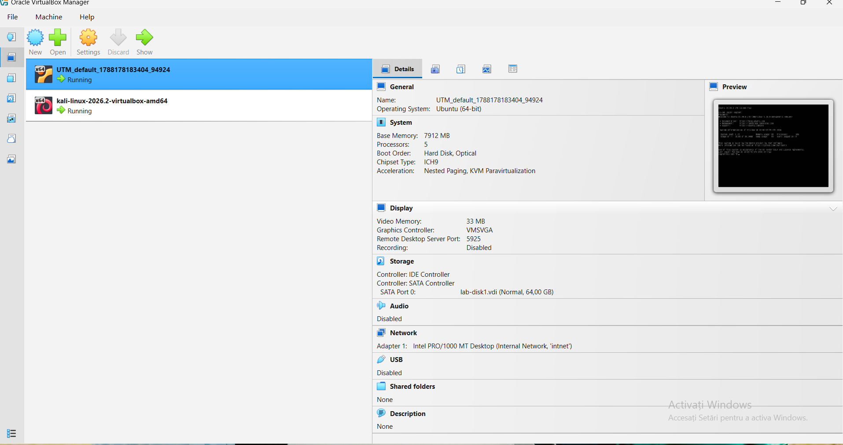

fig.1

În fig. 1 după instalarea mașinii virtuale (Oracle Virtualbox) au fost adăugate în aceasta OVA 1 (UTM) și OVA 2 (kali linux).

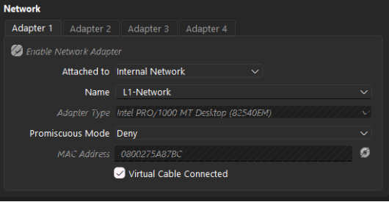

fig.2

Atât în OVA 1 cât și în OVA 2 am făcut aceste modificări în legătură cu Network-ingul, unde am bifat Enable Network Adapter și Virtual Cable Connected, am schimbat „Attached to:” și am schimbat și denumirea („Name”). (fig. 2)

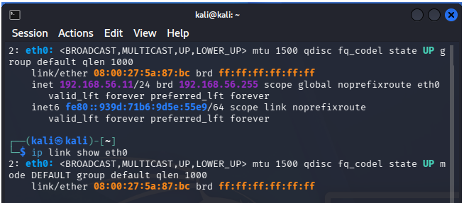

fig.3
În fig. 3 am afișat adresa IP pe care se află OVA 2, astfel încât să putem transmite mesaj către OVA 1, acestea trebuiau să fie pe aceași rețea cu o adresa diferită.

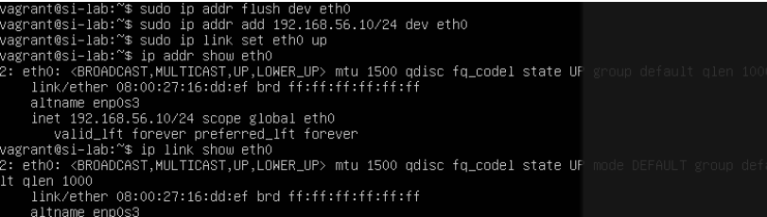
fig.4
În fig. 4 am făcut exact același lucru pentru OVA 1, am verificat adresa și am setat-o ca aceasta să fie pe eth0, astfel încât să putem transmite și primi mesaje de la OVA 2.

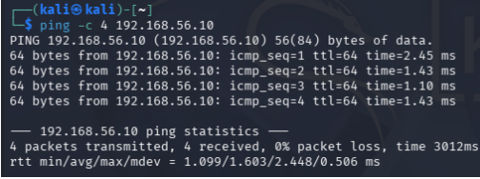 fig.5
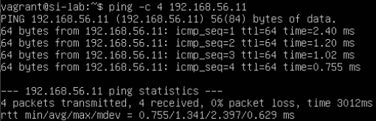 fig.6

În fig. 5 am transmis mesaj cu succes de la OVA 2 către OVA 1, iar în fig 6. am transmis cu succes mesaj de la OVA 1 către OVA 2.

Concluzie.

În urma efectuării acestei lucrări de laborator, am învățat să utilizez și să configurez mașini virtuale în Oracle VM VirtualBox. Am realizat pașii necesari pentru instalarea programului, importarea mașinilor virtuale și configurarea unei rețele interne, astfel încât acestea să poată comunica între ele. De asemenea, am testat conexiunea dintre mașinile virtuale folosind comanda ping și am înțeles mai bine importanța adreselor IP în procesul de comunicare dintre dispozitive.
Consider că această lucrare a fost utilă, deoarece mi-a permis să aplic practic cunoștințele despre mașini virtuale și să înțeleg modul în care acestea pot fi conectate într-o rețea. În același timp, am acumulat experiență practică ce îmi va fi de folos la următoarele lucrări de laborator care vor presupune configurarea și verificarea rețelelor virtuale.

